SISTEMA DE GESTÃO DA QUALIDADE
DOCUMENTO DE SUPORTE - DS
Setor: Serviço de Controle de Infecção relacionada a Assistência à Saúde - SCIRAS | Identificação: DS013
Processo: Recomendações para Prevenção da Disseminação de Micro-organismos Multirresistentes | Versão: 01
 | Folha Nº:1/7

OBJETIVO

Este documento descreve medidas para prevenção da disseminação de micro-organismos multirresistentes no Hospital de Acidentados – Clínica Santa Isabel.

DEFINIÇÕES

- Micro-organismo: são seres vivos que não são vistos ao olho nu. Exemplo: bactérias, vírus, micobactérias e fungos.
- Micro-organismo resistente a um antibiótico: quando o antibiótico não tem ação eficaz contra este micro-organismo, desta forma, não é efetivo para realizar o tratamento.
- Micro-organismo multirresistente: é aquele resistente a pelo menos um antibiótico de três classes diferentes, ou resistente a um antibiótico chave, por exemplo:
- Staphylococcus spp resistente à oxacilina;
- Enterococcusspp resistente à vancomicina - VRE;
- Enterobactérias e Gram negativos não fermentadores resistentes a carbapenêmicos.

INTRODUÇÃO

Os micro-organismos multirresistentes tem se espalhado pelos hospitais no mundo. Acarretando em infecções mais graves, mais difíceis de tratar e com maiores gastos.
As opções de tratamento são limitadas, geralmente sendo necessário o uso de antibióticos de largo espectro e maior custo. Também são associadas a maior tempo de internação e maior letalidade.
Com o objetivo de evitar a disseminação destes micro-organismos em nosso serviço, propomos as seguintes medidas:
- Uso Criterioso de Antimicrobianos
- Vigilância de Micro-organismos Multirresistentes
- Precauções para Prevenir a Transmissão e Disseminação
- Descolonização

Elaborado por: | Revisado por: | Aprovado para uso por:
Ariana Rocha Romão Data: 10/04/17 | Mayara Soares Peixoto _______________________  Data: 20/04/17 | Valney Luiz da Rocha  Data: 24/04/17

Setor: Serviço de Controle de Infecção relacionada a Assistência à Saúde - SCIRAS | Identificação: DS013
Processo: Recomendações para Prevenção da Disseminação de Micro-organismos Multirresistentes | Versão: 01
 | Folha Nº:2/7

1. USO CRITERIOSO DE ANTIMICROBIANOS

O uso inadequado de antimicrobianos, exerce pressão seletiva, favorecendo o surgimento de micro-organismos multirresistentes. Recomenda-se:
- Sempre tentar coletar material para culturas antes de iniciar tratamento antimicrobiano;
- Escolha do antimicrobiano conforme o provável foco de infecção;
- Reavaliar antibiótico com resultado das culturas;
- Não tratar agentes colonizantes ou contaminantes que podem aparecer em culturas;
- Evitar terapia antimicrobiana por tempo excessivo.

2. VIGILÂNCIA DE MICRO-ORGANISMOS MULTIRRESISTENTES

O contato com unidade de saúde aumentam o risco de infecção ou colonização por germe multirresistente.
É recomendada coleta de culturas de vigilância em pacientes provenientes de outra instituição de saúde, onde:
- Estavam internados a 48 horas ou mais;
- Permaneceram mais de 48 horas em UTI, nos últimos 30 dias;
- Pacientes institucionalizados, em home care, em quimioterapia ou diálise ambulatorial.

Para estes pacientes, à admissão, deve-se:
- Instituir Precauções de Contato
- Coletar Culturas de Vigilância
- Swab nasal, orofaríngeo, inguinal e retal
- Urocultura, se em uso de Cateter Vesical de Demora (CVD)
- Cultura de aspirado traqueal, se paciente entubado ou traqueostomizado
- Se uso de CVD, proceder retirada ou troca, conforme indicação
- Trocar acessos vasculares periféricos
- Avaliar condições de instalação e sinais de infecção para procedimentos invasivos e
realizar troca, quando necessário. (Cateter venoso central, traqueostomia, tubo
orotraqueal, drenos, sonda nasoenteral, etc.)

Fluxograma descrito no anexo I.
Os swabs têm fins de vigilância e não devem ser considerados para tratamento.

Setor: Serviço de Controle de Infecção relacionada a Assistência à Saúde - SCIRAS | Identificação: DS013
Processo: Recomendações para Prevenção da Disseminação de Micro-organismos Multirresistentes | Versão: 01
 | Folha Nº:3/7

3. PRECAUÇÕES PARA PREVENIR TRANSMISSÃO E DISSEMINAÇÃO

3.1 PRECAUÇÃO PADRÃO
As Precauções Padrão, como o próprio nome diz, devem ser utilizadas como o “padrão” de atendimento de todos os pacientes atendidos em nossa unidade. Tanto no setor de internação, quanto no Pronto-Socorro e Ambulatório.
Estas são as principais medidas para prevenir as infecções hospitalares e relacionadas aos cuidados à saúde.
Conforme as recomendações da ANVISA, deve-se higienizar as mãos antes e após o contato com o paciente, seu ambiente e suas secreções; utilizar Equipamentos de Proteção Individual (EPIs) conforme o risco de exposição de cada procedimento; e realizar o descarte adequado de instrumentos perfuro-cortantes.

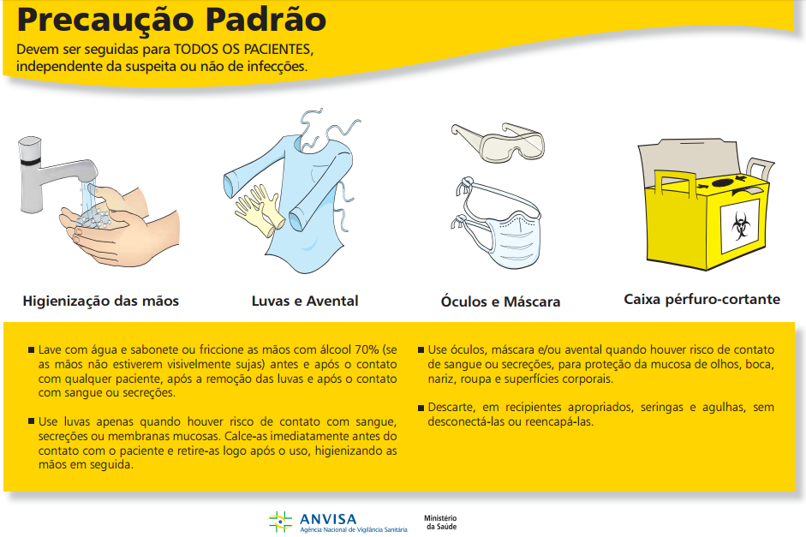

3.1.1 OBJETOS DE USO DO PACIENTE
Será permitido que o paciente traga seus materiais para higiene pessoal.
Será permitido que o paciente traga suas vestimentas, quando estiver no setor de internação.
Para outros objetos, a CCIH deverá ser consultada. Alguns objetos descartáveis ou passiveis de higienização poderão ser autorizados, desde que não prejudiquem a assistência aos paciente e a higienização do ambiente.

Setor: Serviço de Controle de Infecção relacionada a Assistência à Saúde - SCIRAS | Identificação: DS013
Processo: Recomendações para Prevenção da Disseminação de Micro-organismos Multirresistentes | Versão: 01
 | Folha Nº:4/7

3.2 PRECAUÇÃO DE CONTATO
Precauções de contato devem ser mantidas para os pacientes com infecção ou colonização pelas seguintes bactérias:
- Staphylococcus aureus meticilina ou oxacilina resistente – MRSA
- Staphylococcus spp resistentes ou com sensibilidade intermediária à vancomicina – VISA ou VRSA
- Enterococcus spp resistente à vancomicina – VRE;
- Gram negativos produtores de Beta Lactamase de Espectro Estendido (ESBL);
- Enterobactérias e Gram negativos não fermentadores resistentes a carbapenêmicos;
- Qualquer cultura positiva: Stenotrophomonas maltophilia, Burkholderia cepacia, Alcaligenes xylosidans e Cryseobacterium meningosepticum;,
- Resistentes a drogas de escolha no tratamento ou sensíveis apenas a drogas de resgate (a critério da CCIH).
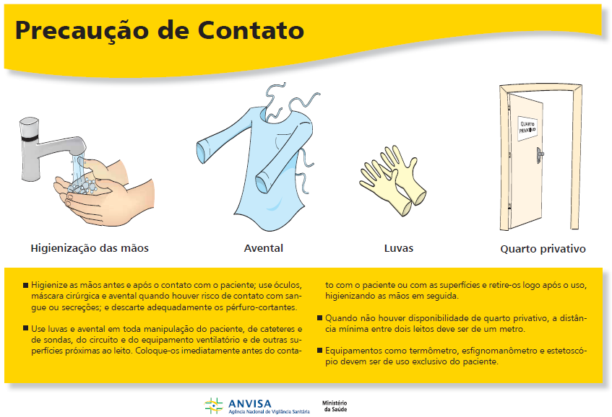

Para estes pacientes, deve-se:
- Utilizar luvas sempre que for tocar o paciente ou área do paciente (leito, equipo, monitores, etc.).
- Utilizar capote em durante procedimentos em que haverá contato do corpo do profissional com a área do paciente.
- O capote deverá ser descartado no hamper após o uso.
- Restringir o número de visitas e excesso de objetos nos quartos.

Setor: Serviço de Controle de Infecção relacionada a Assistência à Saúde - SCIRAS | Identificação: DS013
Processo: Recomendações para Prevenção da Disseminação de Micro-organismos Multirresistentes | Versão: 01
 | Folha Nº:5/7

  - Acompanhantes e visitas deverão utilizar luvas durante o contato com o paciente.
- Evitar o deslocamento do paciente para outros setores do hospital.
  - Quando necessário, notificar o setor que irá recebe-lo e manter as precauções.
- Realizar desinfecção dos aparelhos utilizados para assistência do paciente após o uso, com álcool a 70%, por meio de fricção por 30 segundos em sentido único.
- Após a alta hospitalar, encaminhar a capa do manguito do aparelho de pressão ao CME.

Obs.: Será admitido isolamento de pacientes em um mesmo quarto (em coorte) se ambos apresentarem patógeno e perfil de sensibilidade iguais, conforme indicação da CCIH.

3.3 RECOMENDAÇÕES ESPECIAIS

3.3.1 CAPELANIA (SACERDOTES, PADRES, PASTORES, ETC.)
O capelão deverá seguir as Precauções Padrão e Precauções para Contato, conforme orientado para cada paciente.
Devem realizar a higienização das mãos antes e após o contato com cada paciente e, para aqueles em Precaução por Contato, deve se paramentar com capote e luvas.

3.3.2 DATAS COMEMORATIVAS
Manter as medidas de Precaução mesmo em datas comemorativas.
Para a utilização de enfeites, deve-se:
- Utilizar material impermeável, passível de higienização, ou descartável após o uso;
- Não colocar enfeites no chão ou outros locais que possam atrapalhar a higienização do ambiente;
- Não colocar enfeites dentro do quarto dos pacientes.
Os enfeites deverão ser retirados após 30 dias da colocação.

3.4 CRITÉRIO PARA SUSPENSÃO DAS PRECAUÇÕES PARA CONTATO
As Precauções de Contato poderão ser suspensas em pacientes que tiveram suas culturas de vigilância negativas.
Pacientes em Precaução de Contato pela presença de micro-organismo multirresistente, pode-se considerar a suspensão de precauções para contato quando o paciente:
- Não estiver em uso de antibiótico há 2 semanas;
- Não apresentar drenagem importante de secreções potencialmente contaminadas (ex.: ferida operatória, traqueostomia, diarreia, urina por CVD ou fralda).
Nesta situação, devem ser coletadas novas culturas de vigilância por 3 vezes, com intervalo de 1 semana.
Setor: Serviço de Controle de Infecção relacionada a Assistência à Saúde - SCIRAS | Identificação: DS013
Processo: Recomendações para Prevenção da Disseminação de Micro-organismos Multirresistentes | Versão: 01
 | Folha Nº:6/7

Se todas as amostras forem negativas, o paciente poderá sair da Precaução de Contato.
Em caso de colonização e/ou infecção por Acinetobacter multirresistente preconiza-se manter a precaução de contato durante toda a internação, independente de culturas negativas posteriores. Em internações posteriores, devem ser mantidas Precauções de Contato até 1 ano após o isolamento de Acinetobacter multirresistente.
Em caso de reinternação de paciente com histórico recente de colonização e/ou infecção por outras bactérias multirresistentes, instituir Precauções para Contato e contactar CCIH para avaliação.

4. DESCOLONIZAÇÃO
Para pacientes colonizados por MRSA, deve ser prescrita descolonização com banho com Clorexidina 2% e aplicação de mupirocina nasal durante 5 dias.

ANEXO I
Fluxograma Vigilância de Micro-organismos Multirresistentes

Referências

- Siegel et al. Management of multidrug-resistant organisms in health care settings. Am J Infect Control, 2006, 35 (10), Supl 2.

- Marchaim et al. Surveillance Cultures and Duration of Carriage of Multidrug-Resistant Acinetobacter baumannii. Journal of Clinical Microbiology, Maio 2007, Vol. 45, Nº 5.

- Buehlmann et al. Highly effective regimen for decolonization of methicillin-resistant Staphylococcus aureus carriers. Infect Control Hosp Epidemiol. 2008 Jun; 29 (6).

- BRASIL. Agência Nacional de Vigilância Sanitária, ANVISA. Medidas para identificação, prevenção e controle de infecções relacionadas à assistência à saúde por microrganismos multirresistentes, Nota técnica nº 1/2010, 25 de outubro 2010.

- Miriagou et al. Acquired carbapenemases in Gram-negative bacterial pathogens: detection and surveillance issues. Clin Microbiol Infect. 2010, 16.

- Furtado et al. Clinical culture surveillance of carbapenemresistant Pseudomonas aeruginosa and Acinetobacter species in a teaching hospital in São Paulo, Brazil: a 7-year study. Infect Control Hosp Epidemiol 2006, 27.

- BRASIL. Agência Nacional de Vigilância Sanitária, ANVISA. Medidas de prevenção e Controle de Infecções por Enterobactérias Multirresistentes. Nota técnica nº 01/2013, 17 de abril 2013.

- CDC. Universal ICU Decolonization: An Enhanced Protocol. Agency for Healthcare Research and Quality. 2013.

Setor: Serviço de Controle de Infecção relacionada a Assistência à Saúde - SCIRAS | Identificação: DS013
Processo: Recomendações para Prevenção da Disseminação de Micro-organismos Multirresistentes | Versão: 01
 | Folha Nº:7/7

- BRASIL. Agência Nacional de Vigilância Sanitária, ANVISA. Vigilância e Monitoramento das Infecções Relacionadas à Assistência à Saúde (IRAS) e Resistência Microbiana (RM) em serviços de saúde, Nota técnica nº 1/2014, 24 de fevereiro 2014.

- Araoka et al. Appropriate Sampling Sites for the Surveillance of Multidrug-Resistant Pseudomonas aeruginosa Colonization. J. Infect. Dis. 2014, 67.

- Munoz et al. Isolation Precation for Visitors. Infection Control e Hospital Epidemiology. 2015, 36 (7).

Setor: Serviço de Controle de Infecção relacionada a Assistência à Saúde - SCIRAS | Identificação: DS013
Processo: Recomendações para Prevenção da Disseminação de Micro-organismos Multirresistentes | Versão: 01
 | Folha Nº:7/7

Fluxograma Vigilância de Micro-organismos Multirresistentes

PRECAUÇÃO PARA CONTATO

Critérios
Pacientes provenientes de outra instituição de saúde:
- Estavam internados a 48h ou mais;
- Permanecem mais de 48h em UTI, nos últimos 30 dias;
- Pacientes institucionalizados, em home care, em quimioterapia ou diálise ambulatorial.
Colher swabs: nasal, orofaríngeo, inguinal e retal

Colher outras Culturas quando necessário
Trocar procedimentos: AVP, CVD.
Trocar outros procedimentos quando necessários.

